TITULO DEL RESUMEN EXTENDIDO
(Times New Roman, negrita, cursiva, 16, mayúscula, centrado)
Apellido A.*; Apellido B.**; Apellido C.**; Apellido D.***; Apellido E.***

*Escuela Politécnica Nacional, Facultad de Ingeniería Mecatrónica, Quito, Ecuador
e-mail: authorA@epn.edu.ec
** Escuela Politécnica del Litoral, Facultad de Ingeniería Industrial, Guayaquil, Ecuador
e-mail: {autorB; authorC}@espol.edu.ec
*** Universidad de Cuenca, Facultad de Ciencias Exactas, Cuenca, Ecuador
e-mail: authorD@uce.edu.ec; authorE@mymail.com

RESUMEN: (Arial Narrow, negrita, 10)

El resumen del trabajo será de una extensión máxima de 500 palabras, mejor cuanto más breve, claro, atractivo y fácil de entender incluso por lo no expertos en esa materia, remarcando los objetivos del trabajo descrito más que sus procesos científicos y siempre considerando esos objetivos dentro del concepto del congreso REDU (Arial Narrow, normal 9)

Palabras clave: 5-10 palabras o frases cortas que identifiquen el contenido del trabajo para su inclusión en los repertorios y bases de datos nacionales e internacionales (Arial Narrow, normal, 9)

ABSTRACT: (Arial Narrow, Negrita, 10)
Texto abstract (Arial Narrow, negrita, 9)

Keywords: (Arial Narrow, negrita, 9)

1.- INTRODUCCION (Arial, negrita, 12, mayúscula)

Debe incluir los fundamentos y el propósito del estudio con la situación actual de la tecnología abordada, haciendo referencia a las citas bibliográficas estrictamente necesarias. No incluirá datos o conclusiones del trabajo que se presenta.

Es preciso que en la Introducción se muestren las razones que han motivado el trabajo y los objetivos concretos y prácticos que se pretenden con el texto, tanto si es de investigación, buenas prácticas o estado del arte de la tecnología. No es suficiente considerar como objetivo la descripción de un trabajo realizado sin más consecuencias que las de su ejecución, aunque sea técnicamente correcta. Debe presentar unas perspectivas definidas de que ese trabajo supone una aportación positiva a la ingeniería e industria. El lenguaje y términos utilizados en este apartado deben ser comprendidos por un amplio espectro de lectores aunque no sean expertos. (Times New Roman, normal, 10)

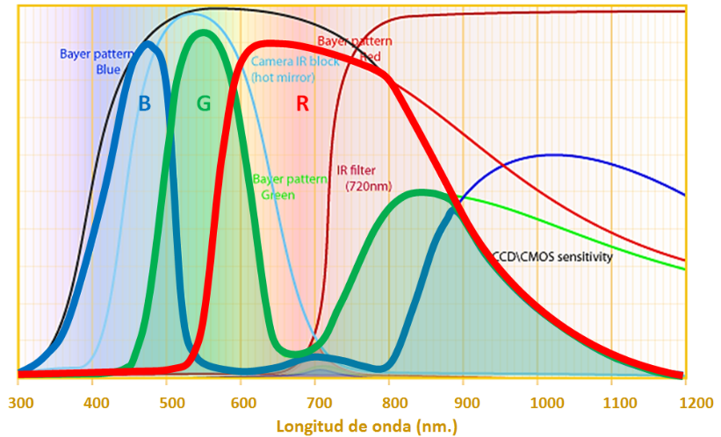
Fig. 1. Máquina empleada en la industria Times New Roman, normal, 10, cursiva

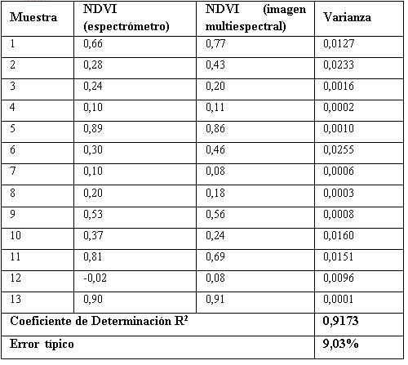
Tabla I . Cantidades empleadas en la industria Times New Roman, normal, 10, cursiva

Las imágenes, tablas, esquemas o gráficos se situarán preferentemente como se indica. En caso de que precisen mayor tamaño para ser visibles, se facilitarán aparte colocando solamente los pies en el lugar deseado. La fuente de las tablas y figuras será Arial Narrow de tamaño 9.

Las ecuaciones se expresarán dejando líneas de separación entre el texto anterior y el posterior:

(1)

Si van numeradas, dar el número al final de la línea y cuidar la numeración consecutiva. Si superan la longitud de línea se facilitarán aparte colocando solamente el número en el lugar deseado.

Deberá cuidarse que las citas de alusión a la bibliografía a lo largo del texto indiquen el número de orden e identificación del modo más abreviado posible, y eso cuando se aporten las ideas fundamentales, sin reiteraciones excesivas que resten espacio y hagan agobiante la lectura. (Times New Roman, normal, 10)

2.- MATERIALES Y METODOS (Arial, negrita, 12, mayúscula)

Los aplicados y/o utilizados para la realización de los trabajos serán presentados con la precisión que sea conveniente para que el lector comprenda y confirme el desarrollo de la investigación o de la exposición de las buenas prácticas. Métodos previamente publicados deben describirse sólo brevemente y aportar las correspondientes citas, excepto que los autores hayan realizado modificaciones en los mismos utilizada en su caso. Si se trata de una metodología original, es necesario exponer las razones que han conducido a su empleo y describir sus posibles limitaciones. En este apartado, el lenguaje puede ser lo científica o técnicamente necesario.

Las imágenes, tablas, esquemas o gráficos se situarán preferentemente como se indica en el apartado anterior. En caso de que precisen mayor tamaño para ser visibles, se facilitarán aparte colocando solamente los pies en el lugar deseado
Las ecuaciones se expresarán dejando líneas de separación entre el texto anterior y el posterior. Si van numeradas, dar el número al final de la línea y cuidar la numeración consecutiva. Si superan la longitud de línea se facilitarán aparte colocando solamente el número en el lugar deseado, tal como se indica en el apartado anterior. (Times New Roman, normal, 10)

Deberá cuidarse que las citas de alusión a la bibliografía a lo largo del texto indiquen el número de orden e identificación del modo más abreviado posible, y eso cuando se aporten las ideas fundamentales, sin reiteraciones excesivas que resten espacio y hagan agobiante la lectura.
Este apartado admite otros títulos a elección de los autores, como Desarrollo, Ejecución, etc. (Times New Roman, normal, 10)

3.- RESULTADOS (Arial, negrita, 12, mayúscula)

Aparecerán con un texto de una secuencia lógica, y si se dan en tablas, gráficos, etc., no deberán repetirse en él los mismos datos. Se procurará resaltar las observaciones más importantes, describiendo sin interpretar ni hacer juicios de valor, las efectuadas sobre el material y métodos empleados.

Las imágenes, tablas, esquemas o gráficos se situarán preferentemente como se indica en el apartado anterior. En caso de que precisen mayor tamaño para ser visibles, se facilitarán aparte colocando solamente los pies en el lugar deseado.

Las ecuaciones se expresarán dejando líneas de separación entre el texto anterior y el posterior. Si van numeradas, dar el número al final de la línea y cuidar la numeración consecutiva. Si superan la longitud de línea se facilitarán aparte colocando solamente el número en el lugar deseado, tal como se indica en el apartado anterior.

Deberá cuidarse que las citas de alusión a la bibliografía a lo largo del texto indiquen el número de orden e identificación del modo más abreviado posible, y eso cuando se aporten las ideas fundamentales, sin reiteraciones excesivas que resten espacio y hagan agobiante la lectura. (Times New Roman, normal, 10)

4.- DISCUSION (Arial, negrita, 12, mayúscula)

Analizarán de la forma más breve posible, los resultados expuestos, relacionándolos con la situación actual u otros estudios con las ventajas e inconvenientes de cada uno. No repetir en ningún caso datos o ideas ya comentadas.

Las imágenes, tablas, esquemas o gráficos se situarán preferentemente como se indica en el apartado anterior. En caso de que precisen mayor tamaño para ser visibles, se facilitarán aparte colocando solamente los pies en el lugar deseado.

Las ecuaciones se expresarán dejando líneas de separación entre el texto anterior y el posterior. Si van numeradas, dar el número al final de la línea y cuidar la numeración consecutiva. Si superan la longitud de línea se facilitarán aparte colocando solamente el número en el lugar deseado, tal como se indica en el apartado anterior.

Es indispensable que en este apartado se haga referencia a los objetivos concretos y/o aportaciones a la Ingeniería e Industria citadas en la Introducción, así como a su eventual aplicación real y a la continuidad futura. El lenguaje y términos utilizados deben ser comprendidos por un amplio espectro de lectores aunque no sean expertos.

Deberá cuidarse que las citas de alusión a la bibliografía a lo largo del texto indiquen el número de orden e identificación del modo más abreviado posible, y eso cuando se aporten las ideas fundamentales, sin reiteraciones excesivas que resten espacio y hagan agobiante la lectura.

Este apartado admite otro título a elección de los autores, como Conclusiones. (Times New Roman, normal, 10).

OTROS APARTADOS:

5.- AGRADECIMIENTOS (Arial, negrita, 12, mayúscula)

Únicamente se agradecerá su colaboración a personas o entidades que hayan hecho contribuciones sustanciales al estudio pero sin llegar a merecer la calificación de autor o colaboradores, debiendo disponer el autor de su consentimiento por escrito. Cuando se trate de una investigación financiada se recomienda a los autores una citación explícita de la fuente de financiación. (Times New Roman, normal, 10).

6.- BIBLIOGRAFÍA (Arial, negrita, 12, mayúscula)

La bibliografía debe reseñarse a continuación de la discusión o de los agradecimientos si los hubiere. La exactitud de las referencias bibliográficas es responsabilidad del autor. Si las referencias tienen DOI (Digital Object Identifier) será obligatorio incluirlo en cada una de ellas. Es posible incluir como referencias trabajos aceptados, pero aún no publicados, especificando el nombre de la publicación seguido de la expresión “en prensa”.
El sistema de citación se detalla en Instrucciones para los Autores de la Revista DYNA.
Se da como ejemplo:

[1] Mindeguia JC, Pimienta P, Noumowé A, et al. “Temperature, pore pressure and mass variation of concrete subjected to high temperature — Experimental and numerical discussion on spalling risk”. Cement and Concrete Research. March 2010. Vol. 40-3. p.477–487. DOI:10.1016/j.cemconres.2009.10.011 (Arial Narrow, normal, 9)

[2] Ye G, Liu X, De Schutter G, et al. "Phase distribution and microstructural changes of self-compacting cement paste at elevated temperature". Cement and Concrete Research. June 2007. Vol.37-6. p.978-987. (doi:10.1016/j.cemconres.2007.02.011 ) (Arial Narrow, normal, 9)

FORMATO DE LOS APARTADOS Y FUENTES UTILIZADAS:

1.- TITULO APARTADO 1 (Arial, negrita, 12, mayúscula)
1.1.- TITULO APARTADO 2 (Arial, normal, 12, mayúscula)
1.1.1.- Titulo apartado 3 (Arial, negrita, 11, minúscula)
1.1.1.1.- Titulo apartado 4 (Arial, normal, 11, minúscula)
Texto del artículo (Times New Roman, normal, 10, minúscula)

OTRAS INDICACIONES:

Esta plantilla contiene la configuración por defecto de los márgenes, estilos, espaciado,… Para usar esta plantilla ábrala y guárdela con un nuevo nombre. A partir de ese momento podrá sustituir las imágenes y el texto por el contenido de su artículo conservando los estilos y formato necesarios.

Para ver los estilos de esta plantilla haga clic sobre el menú Formato y después en “Estilos y Formato”.

